Вишня (Cerasus)
Родина Центральная и Северная Европа.Листопадные деревья или кустарники с продолговато-яйцевидными листьями, белыми иногда розовыми ароматными цветками, собранными в зонтиковидные соцветия. Цветет в середине мая . Плоды- костянки,сочные, в основном съедобные, красные или черные. Большинство видов культивируется как пищевые, так и лекарственные. Растут быстро. Светолюбивы, засухоустойчивы, устойчивы к городским условиям. Особо красивы во время цветения и плодоношения. Используются одиночно или небольшими группами.
№  п./п. |  | Фотография | Описание | Цена, руб.
1 | 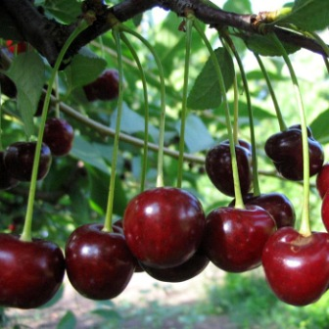 |  | Вишня «Молодежная»  Деревья достигают в высоту всего 2-2,5 м. Крона кажется немного пониклой. Плоды достаточно крупные, в 4-4,5 г, темно-бордового цвета, с плотной, но очень сочной мякотью кисло-сладкого вкуса. Имеет высокую продуктивность – до 11-13 кг с одного дерева, а также обладает многими качествами: сорт скороплодный, морозостойкий, ежегодно дает плоды, среднее созревание.- | 3-4 года  2 300,00  Конт
2 | 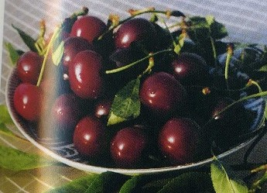 |  | Вишня «Любская»  Генетическое происхождение неизвестно. Возможно, является спонтанным соматическим мутантом сорта "ЛОТОВАЯ". Позднего срока созревания. Плоды созревают одновременно и не осыпаются. Зимостойкость повышенная. Поражается коккомикозом и монилиозом. Скороплодный. Урожайность высокая. Высокосамоплодный.  Дерево слаборослое, кустовидного типа. Крона округлая или раскидистая, часто плакучая, пониклая. Плоды выше среднего размера и крупные, 4-5 грамма, почти округлые, тупосердцевидные. Кожица темно-красная с многочисленными подкожными точками, тонкая, прочная, блестящая. Мякоть темно-красная, сочная, нежная. Вкус кислый, посредственный. Косточка мелкая, свободная, округлая | 3-4 года  2 300,00  Конт

